**Tasbi：多感觉挤压和震动触觉**

Tasbi:Multisensory Squeeze and Vibrotactile

【论文内容】：在这项工作中，我们介绍Tasbi，这是一种多感觉触觉腕带，能够提供挤压和触觉反馈。该设备具有新颖的机制，可在手腕周围产生均匀分布的纯正挤压力。我们的方法可确保（Tasbi）的六个沿径向隔开的振动器保持位置并保持一致的皮肤耦合。除了实验设备的特征化之外，我们还介绍了Tasbi作为手感交互替换装置的实用性的早期探索，它利用挤压，振动和伪触觉效果来渲染高度可信的虚拟按钮。

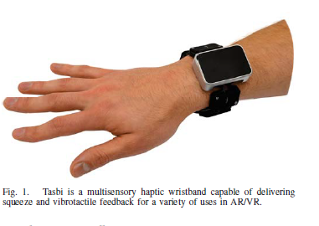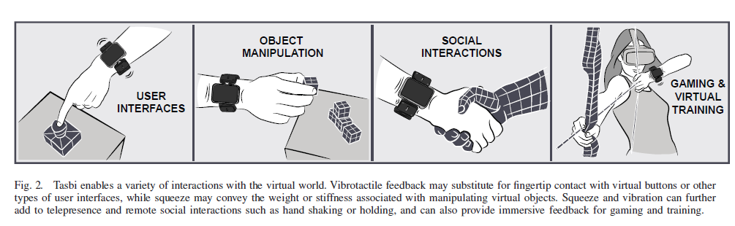

【设备包含的两个反馈】：

Vibrotactile Feedback

Squeeze Feedback

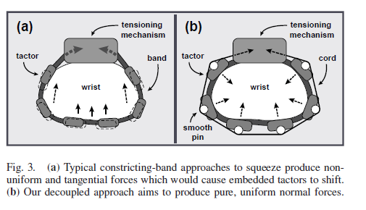 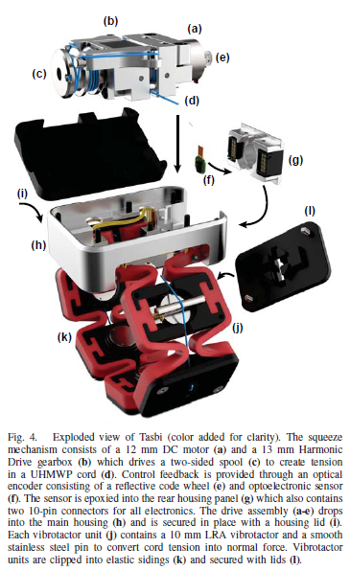

【Tasbi】：(具体设计看论文)

手表的外形尺寸约为50×50×15 mm，总重量小于200克。

1. Squeeze Mechanism：文中介绍了一些现有的方法，及其弊端。之后介绍了Tasbi实现的方式，具体说明可以看这章
2. Vibrotactile Band: 该带包含六个振音器单元。每个单元都由一个塑料外壳组成，压触器被压入其中
3. Feedback and Control

【SQUEEZE CHARACTERIZATION】：对设备的挤压进行测试

【MULTISENSORY VR INTERACTIONS】：在AR/VR环境中对设备进行测试

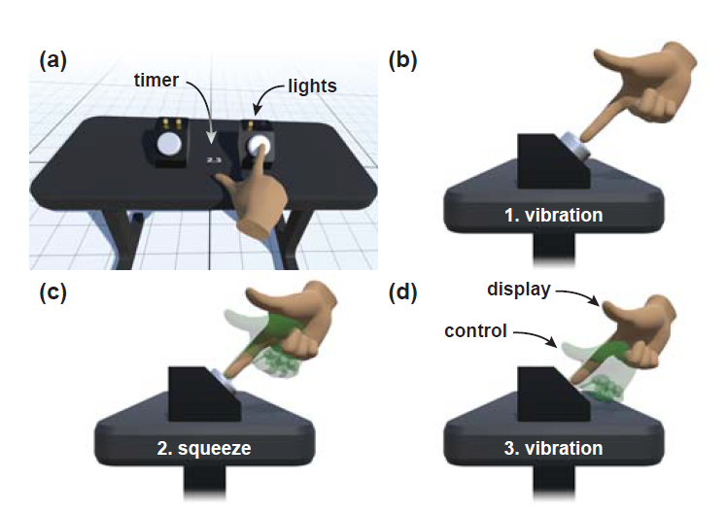

【论文总结】：总而言之，我们介绍了Tasbi，这是一种具有AR / VR交互作用的多感觉挤压和振动功能的触觉腕带。该设备会在手腕周围径向产生高达15 N和10 Hz的均匀分布的力。重要的是，我们的设计消除了切向剪切力，否则切向剪切力会给嵌入带式振动器带来问题。最后，我们提出了概念证明应用程序，其中利用挤压，振动和伪触觉效应来创建高度可信的手指-按钮交互。

1.腕带或手镯型设备是AR / VR接口的吸引人的位置，并具有许多优点。首先，腕带在可接受的重量，尺寸和功率需求方面允许合理的设计空间。其次，腕带使双手自由，这对于AR很重要，因为它们允许手不受阻碍地操纵物理世界。最后，腕带在社会上是可以接受的，甚至是时髦的。

【重要引用】：

1. 然而，就触觉反馈而言，当今最广泛使用的AR / VR接口远远没有达到期望，因为它们充其量只能提供简单的振动。尽管更先进的抓握，指尖和手套式设备[2]，[3]表现出了希望，但它们目前面临着有关负担，定位致动器，接地力和功率要求的许多挑战。
2. [4]比较了在手腕的背侧和掌侧上放置平面排列的接触器。
3. [6]开发了一种带有径向间隔的触角的腕带。他们测试了带有3个，4个，5个和6个等距触头的腕带的变化，发现用户可以可靠地检测到腕部周围的五个振动马达。
4. 大多数挤压装置使用一个或多个电动机来张紧手臂[10]，[12]-[16]周围的束带，其特征是在皮肤上产生向内和切向力（即皮肤拉伸）。 其他设备使用凸轮和连杆机构来产生纯压力[17] – [19]。 Gupta等。 [20]通过使用形状记忆合金解决了上述装置的尺寸问题。[21]使用气动口袋来产生类似于血压袖带的均匀压缩，但是这种低带宽方法可能会限制AR / VR的相互作用。
5. 开发了MISSIVE [22]，它结合了独立的振动和挤压带以渲染语言。 Aggravi等。 提出了一种前臂装置[23]